УДК 624.138.9
А.В. ЗАХАРОВ, А.Б. ПОНОМАРЕВ
ИССЛЕДОВАНИЯ РАБОТЫ ЭНЕРГЕТИЧЕСКИХ ФУНДАМЕНТОВ
Приведены результаты исследования работы различных типов энергетических фундаментов, зависимости получаемой тепловой энергии от основных характеристик фундаментов и геологических условий.
Ключевые слова: геотермальная энергия грунта, тепловая энергия грунта, энергетический фундамент.
Одним из направлений повышения эффективности энергопотребления при отоплении зданий является использование возобновляемых (альтернативных) источников. В развитых странах значительную долю потребляемой энергии на отопления составляет тепловая энергия грунта.
Несмотря на продолжительность исследований данного вопроса, базирующиеся на них технологии сравнительно молоды. В настоящее время данные технологии широко применяют во многих странах, таких как: Канада, Австралия, США, большинство европейских стран.
Энергетические геотермальные системы, наряду с важным экологическим аспектом, имеют большой ряд преимуществ:
- позволяют снизить расход электроэнергии на 50-70% для отопления зданий;
- возможность использование фундаментов здания, необходимых с конструкционной точки зрения, в качестве грунтовых теплообменников.
- имеют меньшие текущие расходы в процессе эксплуатации;
В России технологии, использующие геотермальную энергию, на сегодняшний день применяются крайне редко. Учитывая положительные стороны данной технологии и государственную политику в области энергосбережения вопрос об исследовании тепловой энергии грунта при устройстве фундаментов и подземных сооружений по нашему мнению является актуальным.
Целью проводимых нами исследований является изучение взаимодействия энергетических фундаментов с грунтовым массивом и разработка методики по их проектированию на примере г. Перми.
Система отопления с использование тепловой энергии грунта состоит из трех основных частей: системы трубопроводов, погруженных в грунтовый массив или контактирующих с грунтом (первичный контур); системы трубопроводов предназначенных для отопления или кондиционирования (вторичный контур); и теплового насоса, объединяющего эти системы трубопроводов [1, 2].
Первичный контур служит для получения тепловой энергии грунта и располагается в теле энергетических фундаментов. В качестве энергетических фундаментов могут использоваться сваи, фундаментные плиты, «стена в грунте», диафрагмы, анкера, стены подземных этажей и другие конструкции, контактирующие с грунтом.
Преимущество энергетических фундаментов заключается в том, что данные конструкции (сваи, фундаментные плиты, и т.д.) необходимы исходя из условий конструкционной безопасности (обеспечения несущей способности и деформативности), соответственно, нет потребности в возведении их дополнительно. Поэтому они являются конструкциями двойного назначения, играя роль несущих элементов и роль грунтовых теплообменников.
Вторичным контуром является замкнутая система отопления в стенах и перекрытиях здания. Функции теплового насоса заключаются в том, чтобы повысить температуру теплоносителя из первичного контура до необходимой.
Как известно, грунт – это многофазная система со сложным механизмом теплопередачи, который включает в себя [1]: проводимость, конвективную передачу (конвекцию), процессы испарения и конденсации (скрытая теплопередача), теплоизлучение, ионный обмен, процессы замерзания – оттаивания.
Если размеры частиц грунта и пор существенно малы по отношению к рассматриваемому объему грунта, то комплексный процесс теплопередачи в грунте можно свести только к проводимости, которая преобладает в случае использования энергетических фундаментов.
Если в рассматриваемом объеме грунта есть внутренний источник тепла (внутреннее теплообразование), то основное уравнение теплопроводности имеет следующий вид:
$\frac{∂t}{∂τ}=α∇^{2}t+\frac{q_{υ}}{\text{pc}}$ (1)
где, α (м²/с) – коэффициент температуропроводности, $∇^{2}t$ - оператор Лапласа, $q_{υ}$- мощность внутренних источников теплоты, λ (Вт/м*°С) – теплопроводность, c (Дж/кг*°С) – удельная теплоемкость и ρ (кг/м³) – плотность твердой среды.
Дифференциальные уравнения теплопроводности отображают общий характер процесса и имеет множество решений. Для получения решения конкретной задачи необходимо задание начальных и граничных условий. Из-за математических трудностей аналитические решения этих уравнений возможны только для простых случаев. В настоящее время разработан ряд программных комплексов, позволяющих решать задачи теплопереноса в грунтах, в том числе расчеты энергетических фундаментов.
Для определения распределения температуры в грунтовом массиве, изменения уровня грунтовых вод, физико-механических и теплофизических характеристик грунтового массива выполнены полевые исследования грунтов на специально выбранной экспериментальной площадке.
По результатам проведенных изысканий определено инженерно-геологическое строение площадки. В геологическом отношении экспериментальная площадка сложена четвертичными аллювиально-делювиальными глинистыми грунтами, в подошве с галькой до 60-70% общей толщиной 11,6 м, перекрытыми толщей насыпных грунтов толщиной 6,0. Коренными породами являются аргиллиты, вскрытые на глубине 17,6 м.
По результатам проведения лабораторных работ получены следующие физико-механические и теплофизические характеристики грунтов сложения экспериментальной площадки:
– ИГЭ-1 Насыпные грунты: ρ=1,91 т/м³, ρ_{s}=2,75 т/м³, ρ_{d}=1,58 т/м³, ρ_{sb}=1,00 т/м³, ω=0,25 д.ед., ω_{Ι}=0,33 д.ед., ω_{Ρ}=0,16 д.ед., e=0,73 д. ед., с=1,27 кДж/кг°С, λ=1,33 Вт/м°С.
– ИГЭ-2 Глина тугопластичная: ρ=1,92 т/м³, ρ_{s}=2,72 т/м³, ρ_{d}=1,53 т/м³, ρ_{sb}=0,98 т/м³, ω=0,22 д.ед., ω_{Ι}=0,36 д.ед., ω_{Ρ}=0,17 д.ед., e=0,8 д. ед., E_{ок}=2,46 МПа, с=0,05 МПа, ϕ=22,6 град, с=1,25 кДж/кг°С, λ=1,21 Вт/м°С.
– ИГЭ-3 Галечниковый грунт, заполнитель твердая супесь (гравий и галька до 60-70%): ρ=1,69 т/м³, ρ_{s}=2,63 т/м³, ρ_{d}=1,68 т/м³, ρ_{sb}=1,04 т/м³, ω=0,007 д.ед., ω_{Ι}=0,025 д.ед., ω_{Ρ}=0,01 д.ед., с=0,85 кДж/кг°С, λ=0,41 Вт/м°С.
– ИГЭ-4 Аргиллит сильновыветрелый, сильнотрещиноватый насыщенный водой: ρ=2,27 т/м³, ρ_{s}=2,71 т/м³, ρ_{d}=2,08 т/м³, ρ_{sb}=1,31 т/м³, ω=0,1 д.ед., ω_{Ι}=0,34 д.ед., ω_{Ρ}=0,17 д.ед., e=0,31 д. ед., E_{ок}=7,36 МПа, с=0,06 МПа, ϕ=45,91 град, с=1,07 кДж/кг°С, λ=0,59 Вт/м°С.
По результатам мониторинга получены диаграммы распределения температуры в грунте по глубине и её сезонные колебания (рис. 1). Колебания температуры в грунтовом массиве начиная с глубины 6,0 м незначительны. Максимальное отклонение от средней температуры не превышает 0,24°. Температура грунтового массива начиная с глубины 6,0 м составляет от 13 до 10°С, постепенно уменьшаясь с глубиной, причем до глубины 12,0 м - 12°С, с 10 м до 16 м - 11°С с глубины 16 м - 10°С.
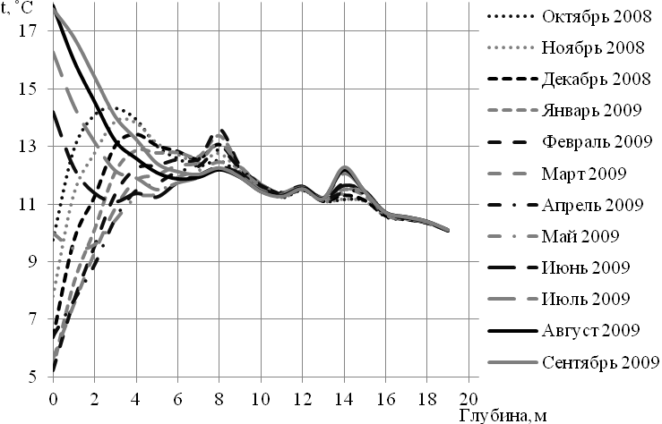
Рис. 1. График распределения температуры
в грунтовом массиве по глубине

По результатам мониторинга уровня грунтовых вод установлено, что среднегодовой уровень грунтовых вод составляет -2,55 м. Колебания уровня грунтовых вод во времени незначительны.
Для проведения численного моделирования выбран программный комплекс GeoStudio, базовым дифференциальным уравнением, которого является основное уравнение теплопроводности с внутренним источником тепла (1).
Предварительно решались тестовые задачи для трех основных типов подземных конструкций заглубленной части задания контактирующих с грунтом:
- одиночной сваи диаметром 1,2 м, длиной 20,0 м;
- плитного фундамента шириной 24 м, глубина заложения 20 м;
- «стены в грунте» глубиной 20 м.
В качестве начальных условий задавалась температура в каждом узле в начальный период времени. Граничные условия задавались для поверхности грунта и для нижней границы модели. Граничные условия нижней границы заданы постоянной во времени величиной плотности теплового потока. Граничные условия для поверхности задавались путем приложения к ней климатических характеристик г. Перми за 2009 год.
Временные параметры моделирования (количество годовых циклов) принимались исходя из условия установления «нового» температурного режима грунтового массива с учетом отбираемой тепловой энергии.
Дополнительно установлены граничные условия поверхности конструкций, расположенной ниже уровня промерзания грунта, в виде постоянной во времени температуры +1˚С. Тем самым моделировался максимальный отбор тепловой энергии через поверхность контакта конструкций с грунтом.
Для определения минимальных временных параметров проведения численного моделирования для различных типов фундаментов выполнены расчеты и получены величины плотности теплового потока через поверхность контакта грунта с фундаментами за несколько календарных лет. На рисунке 2 приведены значения средней плотности теплового потока за отопительный период.
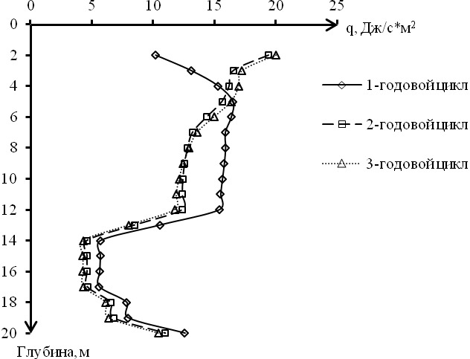
Рис. 2. График средней плотности теплового потока за время отопительного периода через поверхность контакта грунта со сваей длиной 20 м

На основании решения тестовых задач определены минимальные временные параметры проведения численного моделирования работы различных типов энергетических фундаментов, для одиночной энергетической свай они составили 3 года, плитного фундамента – 7 лет, «стены в грунте» – 5 лет соответственно.
Целью проведения численного моделирования была количественная оценка получаемой тепловой энергии от энергетических фундаментов различного типа в грунтовых условиях г. Перми. Для этого выявлены основные типы грунтовых оснований, характерных для г. Перми, проведены численные эксперименты, на основе которых получены уравнения регрессии.
Согласно проведенным исследованиям [3] в общем случае инженерно-геологические условия г. Перми можно свести к двум типам. Первый основной тип представлен суглинком тугопластичным и гравийным грунтом с песчаным заполнителем. Второй тип – песок средней крупности, ниже которого залегает гравийный грунт с песчаным заполнителем. Ниже гравийного грунта залегают малосжимаемые полускальные породы верхнепермских отложений.
Экспериментальная площадка относится к первому типу грунтового основания. При выполнении численного эксперимента определялись зависимости средней плотности теплового потока через поверхность контакта заглубленных конструкций здания с грунтом от различных факторов.
Поскольку были определены два основных типа грунтовых условий с конкретными значениями физических и теплофизических характеристиками грунтов, то их влияние на работу энергетических фундаментов учитывался путем проведения численных расчетов и получения зависимости для каждого из этих типов.
Поэтому основными факторами выбраны геометрические параметры и величина заложения подземных конструкции, а именно:
- для одиночной сваи: радиус сваи (r) и глубина заложения острия сваи (d);
- для плитного заглубленного фундамента: ширина фундамента (b) и глубина заложения (d);
- для фундамента по схеме «стены в грунте»: величина заложения (d).
По результатам численного моделирования получены следующие регрессионные зависимости. На основании полученных зависимостей построены номограммы. Пример номограммы приведен на рис. 3.
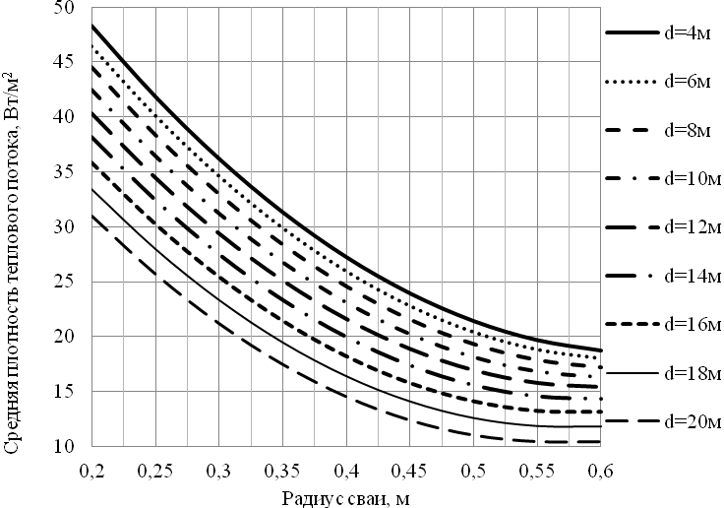
Рис. 3. Номограмма зависимости плотности теплового потока ($\overline{q}$) через поверхность контакта сваи с грунтом от радиуса (r) и глубины заложения острия (d) сваи. 1 тип инженерно-геологических условий

На основе анализа уравнений регрессии, полученных нами, и построенных номограмм можно сделать следующие выводы:
1. Плотность теплового потока ($\overline{q}$) через поверхность контакта энергетического фундамента будет зависеть:
- для одиночной сваи от её радиуса (r) и глубины заложения (d). При этом плотность теплового потока уменьшается с увеличением радиуса и длины сваи;
- для заглубленного плитного фундамента зависит от его ширины (b) и глубины заложения (d). При этом плотность теплового потока уменьшается с увеличением ширины и глубины заложения фундамента;
- для фундамента «стена с грунте» от величины глубины заложения (d). При этом плотность теплового потока уменьшается с увеличением величины глубины заложения «стены в грунте»;
2. Величина плотности теплового потока для 2-го типа инженерно-геологических условий выше чем для 1-го типа, для одиночной сваи на ≈10%, для плитного фундамента и фундамента по схеме «стена в грунте» на ≈6%..
БИБЛИОГРАФИЧЕСКИЙ СПИСОК
1. Аметистов Е.В., Григорьев В.А., Емцев Б.Е. и др. Тепло- и массообмен. Теплотехнический эксперимент: Справочник / под общ. ред. В.А. Григорьева и В.М. Зорина. – М.: Энергоиздат, 1982. – 512с.
2. Сборник трудов международной конференции (ASSMGT) «TAGUNGBEITÄGE», 18-19 января 2007 г.
3. Пономарев А.Б., Калошина С.В. Об инженерно-геологических условиях строительства г. Перми. Проблемы механики грунтов и фундаментостроения в сложных грунтовых условиях: Тр. междунар. науч.-технич. конф., посвященной 50-летию БашНИИстроя. В 3 т. – Уфа, 2006. - Т.2.

